威信小程序 红包

微信小程序红包攻略：如何领红包、发红包及优化SEO？

本文将为您详细介绍微信小程序红包的相关玩法，包括如何领取红包、如何发送红包以及如何优化小程序的SEO。通过阅读本文，您将能够深入了解微信小程序红包的奥秘，并掌握提高小程序排名、吸引更多用户访问的技巧。

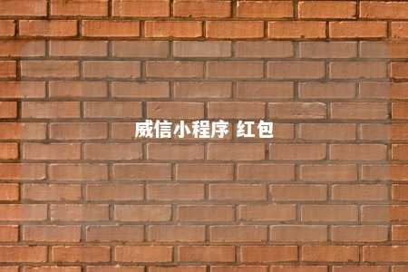

正文：

一、微信小程序红包概述

微信小程序红包是微信小程序的一种互动功能，旨在为用户提供便捷的领取和发送红包的服务。用户可以在小程序中参与抢红包活动，增加互动乐趣，同时也能为小程序带来更多流量和关注。

二、如何领取红包？

1. 打开微信小程序：用户需先打开对应的小程序，才能参与抢红包活动。
2. 查找红包：在小程序中查找红包按钮或活动页面，点击进入。
3. 领取红包：点击领取红包按钮，按照提示操作，即可成功领取红包。

三、如何发送红包？

1. 进入红包页面：在小程序中找到发送红包的页面或按钮，点击进入。
2. 填写红包信息：填写红包金额、个数、祝福语等基本信息。
3. 选择发送对象：可以选择单个用户或多个用户发送红包。
4. 确认发送：确认无误后，点击发送按钮，即可将红包发送给指定用户。

四、小程序SEO优化策略

1. 关键词优化：在小程序的标题、描述、内容等处合理分布关键词，提高小程序在搜索引擎中的排名。
2. 内容优化：提供高质量、有价值的内容，满足用户需求，增加用户停留时间。
3. 页面速度优化：优化小程序的页面加载速度，提升用户体验。
4. 用户体验优化：关注用户需求，简化操作流程，提高用户满意度。
5. 链接建设：在其他平台分享小程序链接，提高小程序的曝光率和流量。

总结：

微信小程序红包作为一种便捷的互动功能，能为用户提供娱乐和福利，同时也能为小程序带来更多关注和流量。通过合理优化小程序的SEO，提高小程序在搜索引擎中的排名，有助于吸引更多用户访问和使用。掌握本文所述的红包玩法和SEO优化技巧，让您的小程序在红包活动中脱颖而出，赢得更多用户喜爱。

文章地址：<https://www.yyzq.team/post/355791.html>